Báo cáo kiểm thử Saga - Slot 14
MSS301 - Order Saga (Orchestration) với Docker và Postman
Created by: traltb@fe.edu.vn
Link github: https://github.com/donan2k5/mss301-lab

Mục lục
1. Kết quả chạy collection Postman (KB1 - KB8) 3
1.1. Chạy Collection Runner (KB1 - KB5, KB7) 3
1.2. Kết quả từng kịch bản KB1 - KB8 3
2. Kết quả chi tiết hai kịch bản đã chọn: KB6 và KB8 8
2.1. Chuẩn bị trước khi test 8
2.2. KB6: payment-service bị tắt 9
2.3. KB8: Compensation cũng lỗi 14

Kết quả chạy collection Postman (KB1 - KB8)

Chạy Collection Runner (KB1 - KB5, KB7)
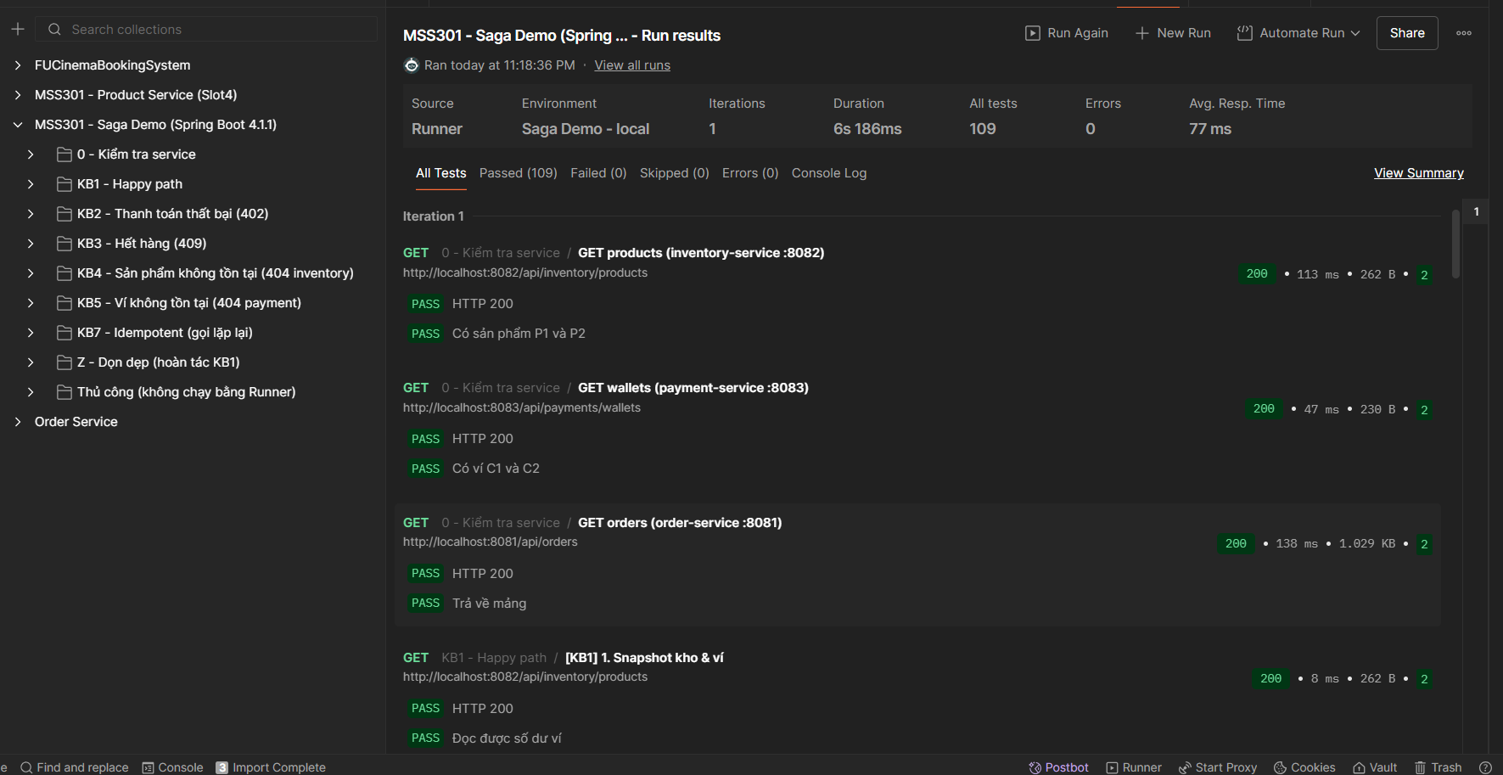
Ảnh 1. Kết quả Collection Runner: 109 test Passed, 0 Failed, 0 Errors

Kết quả từng kịch bản KB1 - KB8
    - KB1 - Happy path: Request C1, P1, 2, 2000. Mong đợi: CONFIRMED / COMPLETED; saga log CREATE_ORDER → RESERVE_INVENTORY → PROCESS_PAYMENT → CONFIRM_ORDER.
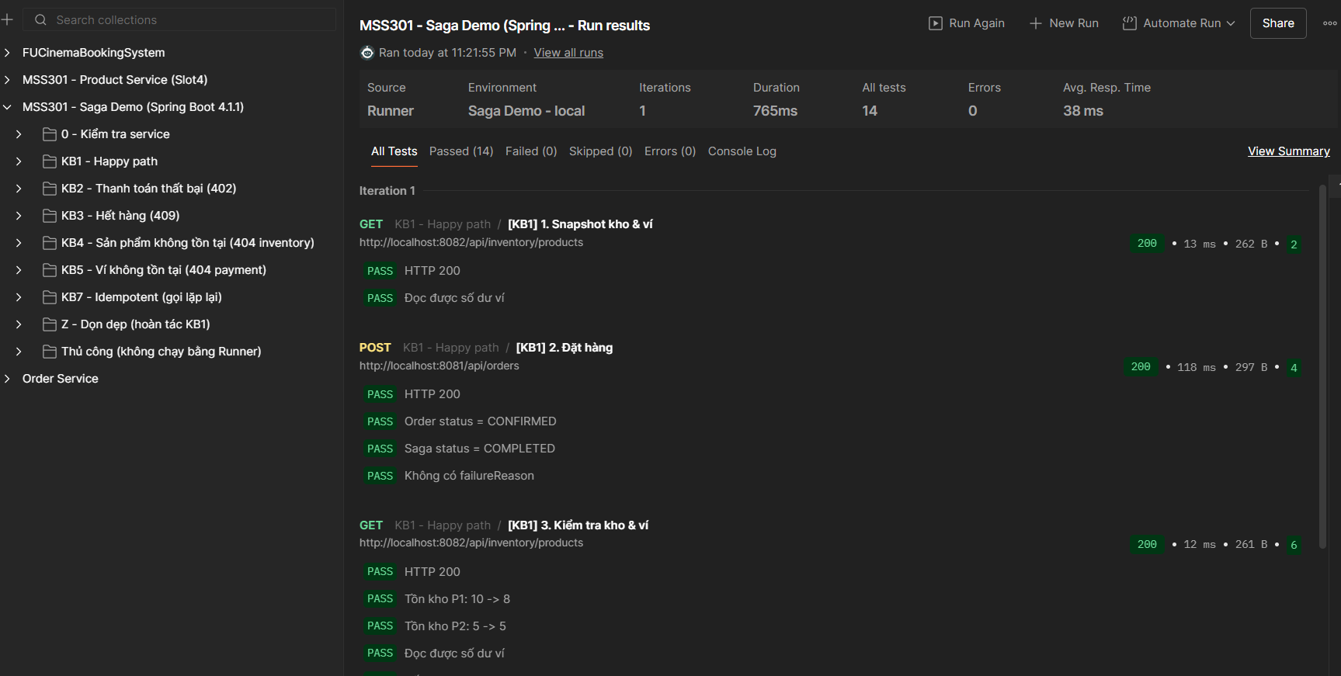
Ảnh 2. Kết quả KB1 trong Collection Runner
- Kết quả thực tế: Đơn hàng CONFIRMED / COMPLETED, không có failureReason. Kho: P1 10 → 8, P2 5 → 5; ví: C1 5000 → 3000, C2 100 → 100. Runner: 14 test Passed, 0 Failed, 0 Errors.
    - KB2 - Thanh toán thất bại (402): Request C2, P1, 1, 1000. Mong đợi: CANCELLED / COMPENSATED, failureReason bắt đầu bằng 402; kho được trả lại.
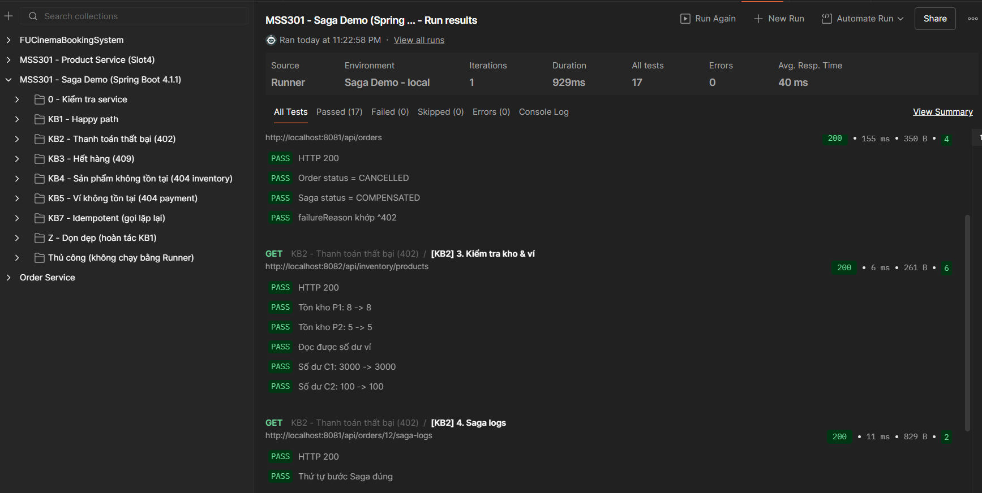
Ảnh 3. Kết quả KB2 trong Collection Runner
- Kết quả thực tế: Order 12 CANCELLED / COMPENSATED, failureReason bắt đầu bằng 402 (Payment báo không đủ số dư). Kho và ví không đổi (P1 8 → 8, P2 5 → 5, C1 3000 → 3000, C2 100 → 100) vì hàng đã giữ được trả lại; thứ tự các bước Saga đúng. Runner: 17 test Passed, 0 Failed, 0 Errors.
    - KB3 - Hết hàng (409): Request C1, P2, 100, 2000. Mong đợi: CANCELLED / COMPENSATED, failureReason bắt đầu bằng 409; saga log chỉ có CREATE_ORDER → SAGA → CANCEL_ORDER.
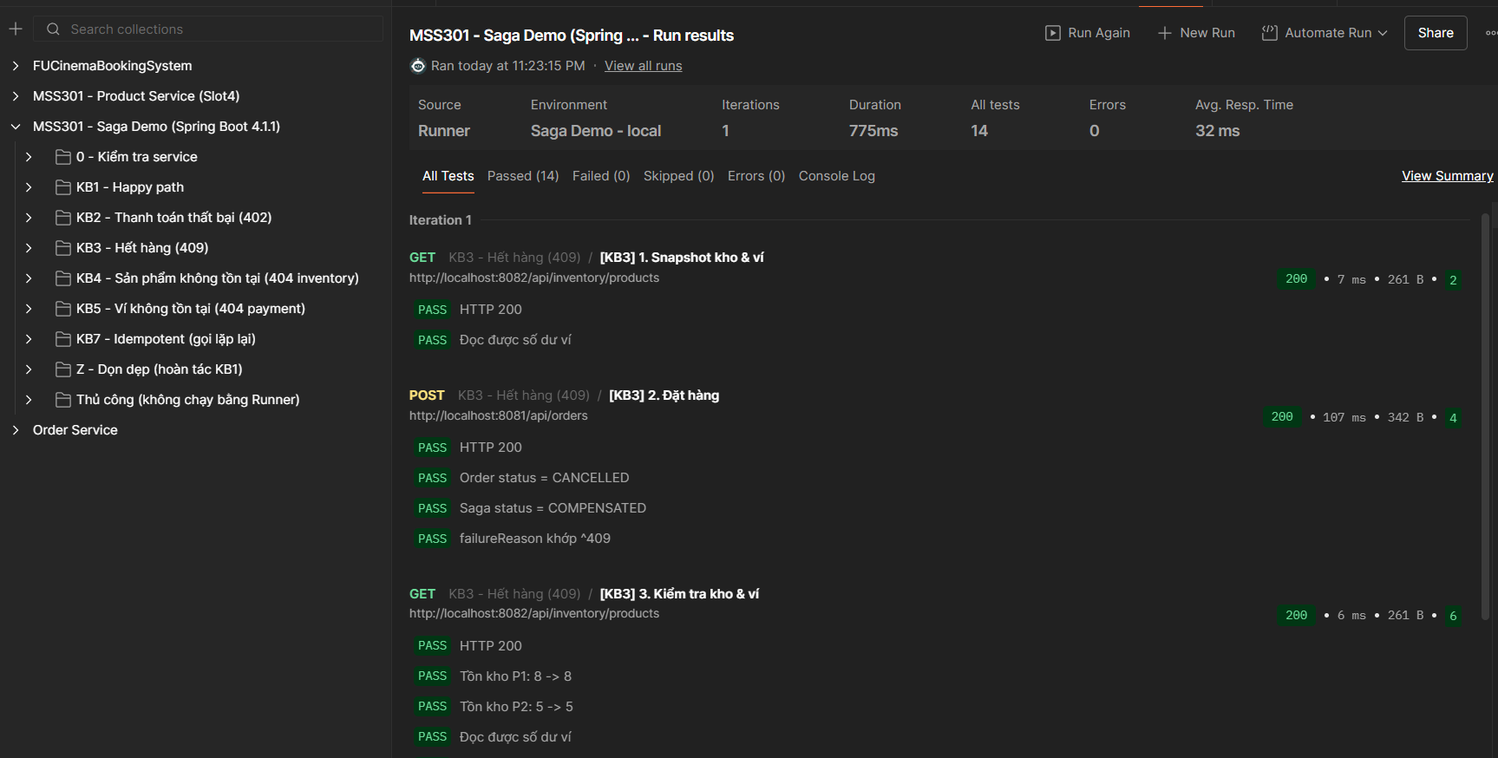
Ảnh 4. Kết quả KB3 trong Collection Runner
- Kết quả thực tế: CANCELLED / COMPENSATED, failureReason bắt đầu bằng 409 (Inventory báo hết hàng). Kho không đổi: P1 8 → 8, P2 5 → 5. Runner: 14 test Passed, 0 Failed, 0 Errors.
    - KB4 - Sản phẩm không tồn tại (404 inventory): Request C1, P9, 1, 10. Mong đợi: CANCELLED / COMPENSATED, failureReason bắt đầu bằng 404.
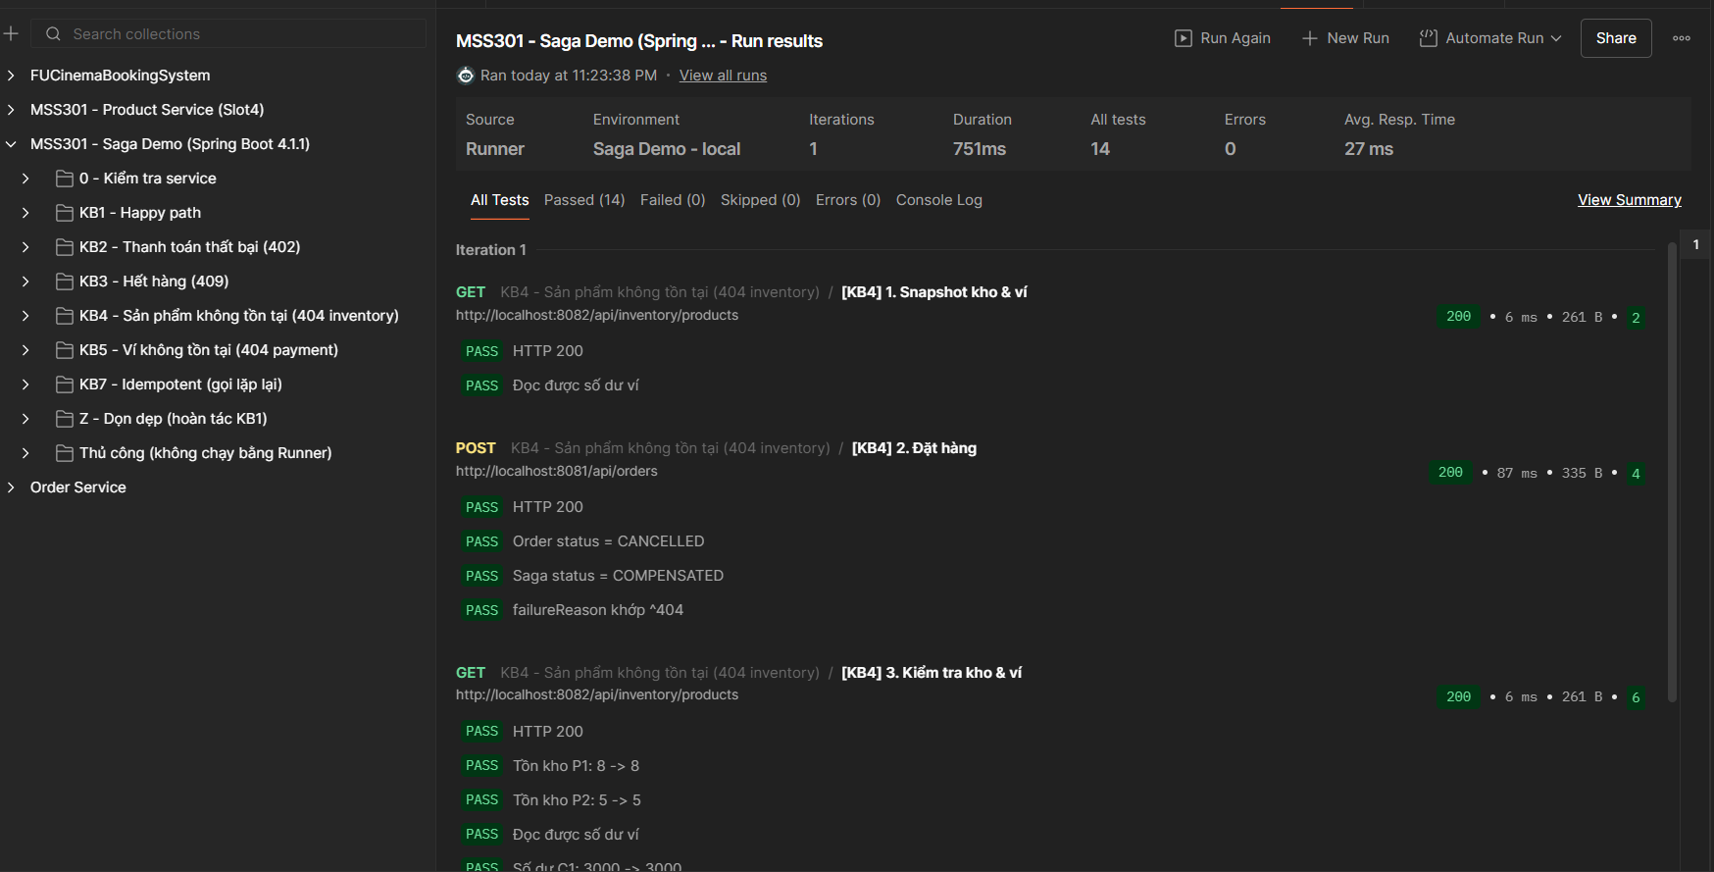
Ảnh 5. Kết quả KB4 trong Collection Runner
- Kết quả thực tế: CANCELLED / COMPENSATED, failureReason bắt đầu bằng 404 (Inventory báo sản phẩm không tồn tại). Kho không đổi: P1 8 → 8, P2 5 → 5. Runner: 14 test Passed, 0 Failed, 0 Errors.
    - KB5 - Ví không tồn tại (404 payment): Request C9, P2, 1, 20. Mong đợi: CANCELLED / COMPENSATED, failureReason bắt đầu bằng 404; kho được trả lại.
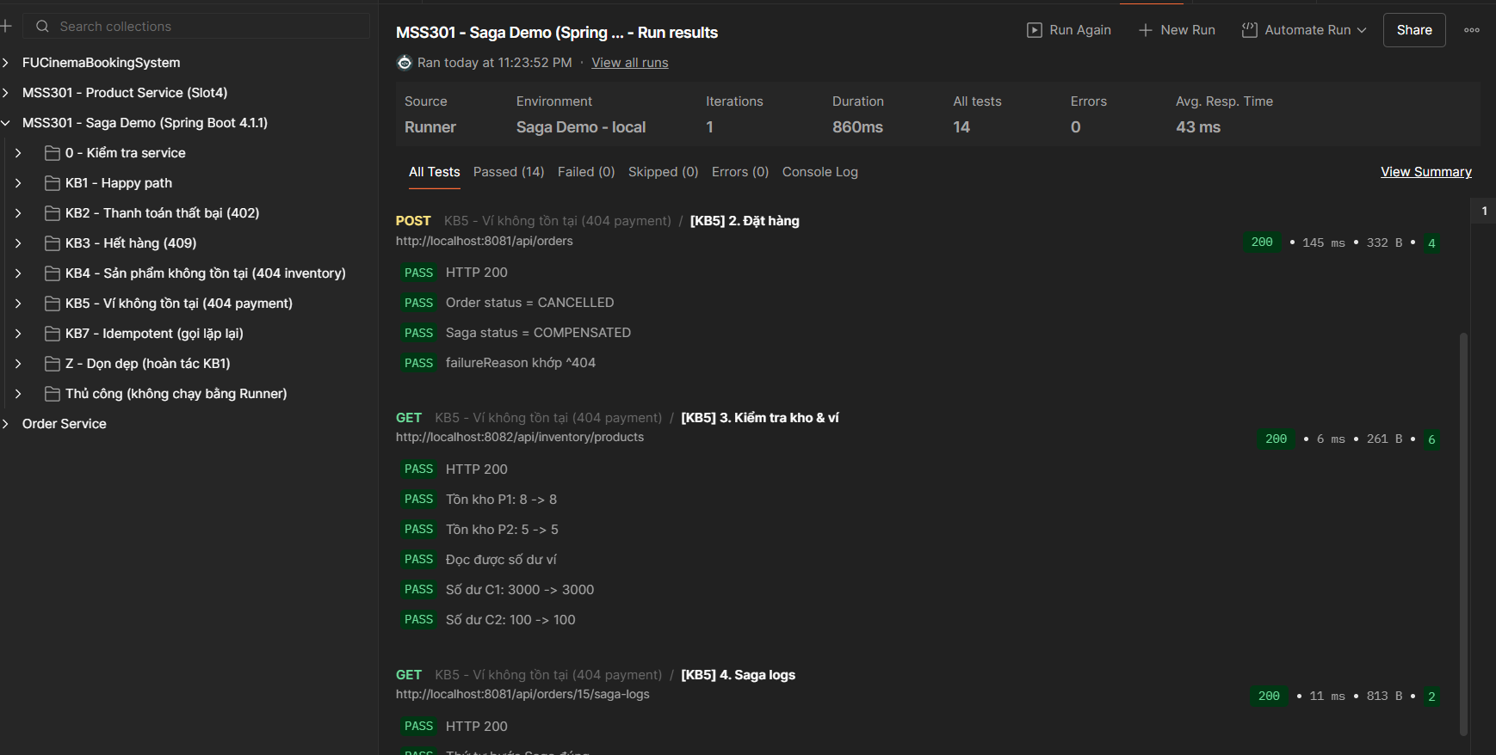
Ảnh 6. Kết quả KB5 trong Collection Runner
- Kết quả thực tế: Order 15 CANCELLED / COMPENSATED, failureReason bắt đầu bằng 404 (Payment báo ví không tồn tại). Kho và ví không đổi (P1 8 → 8, P2 5 → 5, C1 3000 → 3000, C2 100 → 100) vì hàng đã giữ được trả lại. Runner: 14 test Passed, 0 Failed, 0 Errors.
    - KB6 - payment-service bị tắt: Request C1, P2, 1, 20. Mong đợi: CANCELLED / COMPENSATED, failureReason bắt đầu bằng "Service không phản hồi".
- Kết quả thực tế: Order 1 CANCELLED / COMPENSATED, failureReason bắt đầu bằng "Service không phản hồi". Saga log 5 dòng: CREATE_ORDER → RESERVE_INVENTORY → SAGA FAILED → COMPENSATION → CANCEL_ORDER. Kho không đổi (P1 10 → 10, P2 5 → 5) vì hàng đã được trả lại. Chi tiết xem mục 2.2.
    - KB7 - Idempotent (gọi lặp lại): Gọi lặp release / reserve / pay / refund. Mong đợi: kho và ví không đổi.
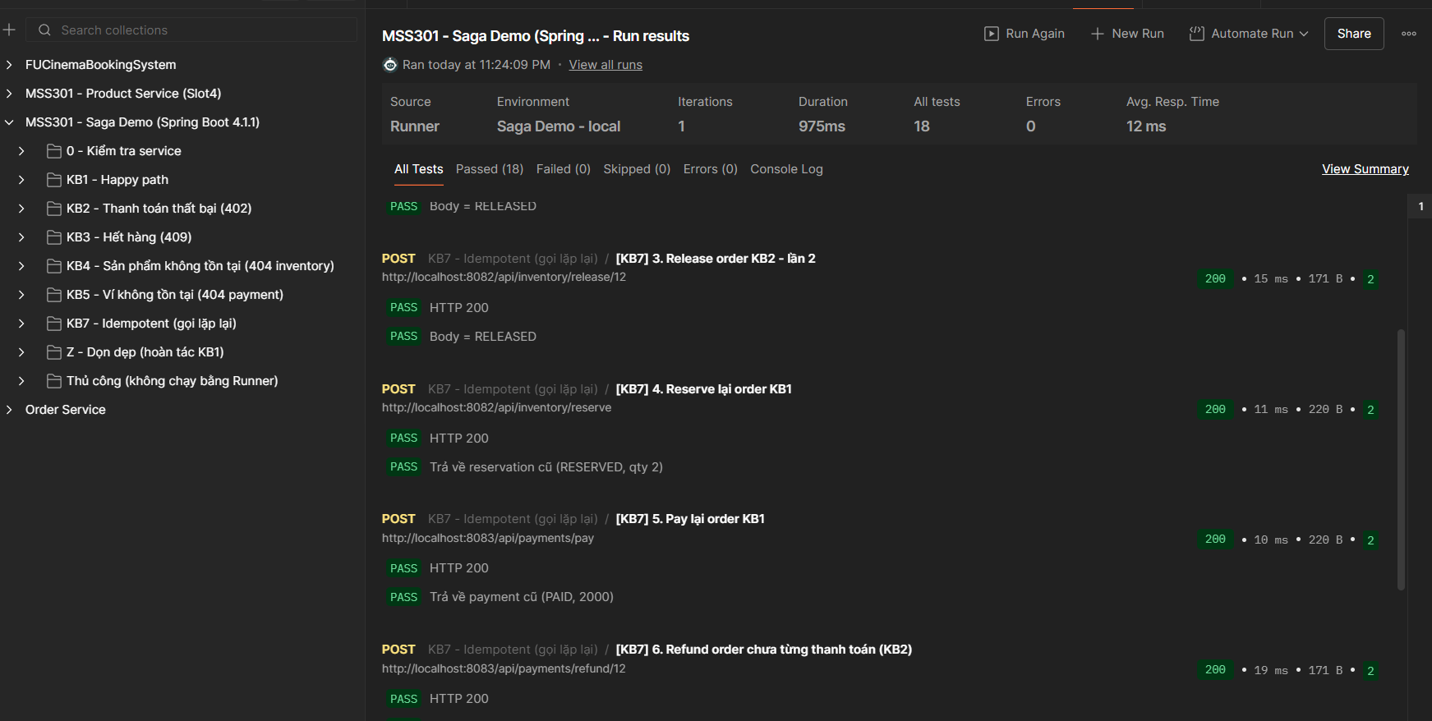
Ảnh 7. Kết quả KB7 trong Collection Runner
- Kết quả thực tế: Các lời gọi lặp đều an toàn (idempotent): release order KB2 (order 12) lần 2 vẫn trả RELEASED; reserve lại order KB1 trả reservation cũ (RESERVED, qty 2); pay lại order KB1 trả payment cũ (PAID, 2000); refund order chưa thanh toán trả HTTP 200. Runner: 18 test Passed, 0 Failed, 0 Errors.
    - KB8 - Compensation cũng lỗi: Request C1, P2, 1, 20. Mong đợi: PENDING / COMPENSATING, saga log có 3 dòng COMPENSATION FAILED không có CANCEL_ORDER, kho vẫn bị giữ.
- Kết quả thực tế: Order 2 PENDING / COMPENSATING, failureReason bắt đầu bằng "Service không phản hồi". Saga log có 3 dòng COMPENSATION FAILED (HTTP connect timed out khi gọi release ở inventory-service), không có CANCEL_ORDER. Kho P2 5 → 4 vì hàng vẫn bị giữ, sau release thủ công về 5. Chi tiết xem mục 2.3.

Kết quả chi tiết hai kịch bản đã chọn: KB6 và KB8

Chuẩn bị trước khi test
- Bước 1: Khởi động hệ thống. Tại thư mục slot13/saga-demo chạy docker compose up -d --build rồi docker compose ps; 3 database healthy, 3 service Up.
- Bước 2: Import Postman collection và environment, chọn Environment (orderUrl 8081, inventoryUrl 8082, paymentUrl 8083).
- Bước 3: Chạy folder "0 - Kiểm tra service" để chắc 3 service đã phản hồi và ghi lại stock sản phẩm, số dư ví làm mốc so sánh.
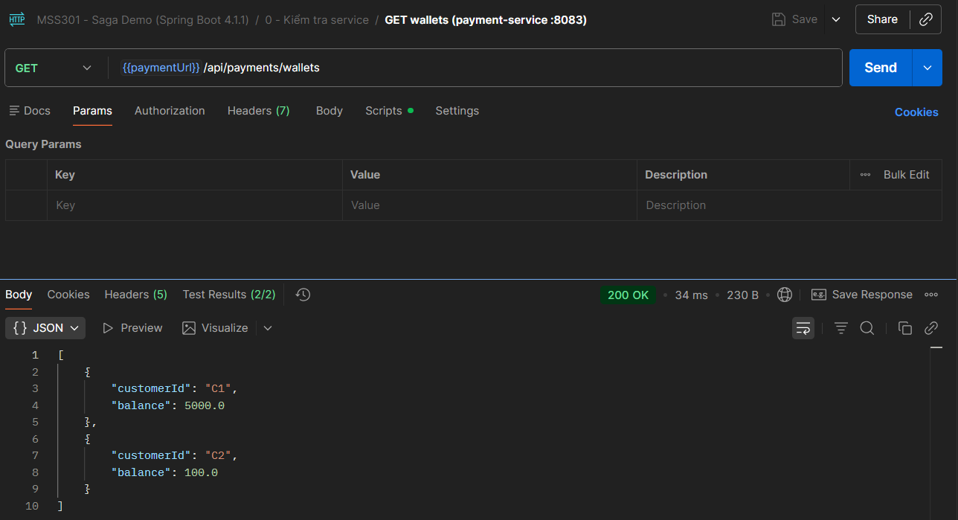
Ảnh 8. GET wallets (số dư ví ban đầu: C1 = 5000, C2 = 100)

KB6: payment-service bị tắt
- Mô tả: Khách C1 đặt 1 chiếc P2 (amount 20) khi payment-service đang tắt. Giữ hàng thành công, thanh toán không gọi được, Orchestrator release hàng rồi hủy order.
- Request: POST http://localhost:8081/api/orders với body { "customerId": "C1", "productId": "P2", "quantity": 1, "amount": 20 }.
- Kết quả mong đợi: CANCELLED / COMPENSATED, failureReason bắt đầu bằng "Service không phản hồi"; stock P2 về 5; saga log 5 dòng, kết thúc bằng CANCEL_ORDER.
- Bước 1: Kho trước khi đặt hàng. Chạy "[KB6] 1. Snapshot kho & ví".
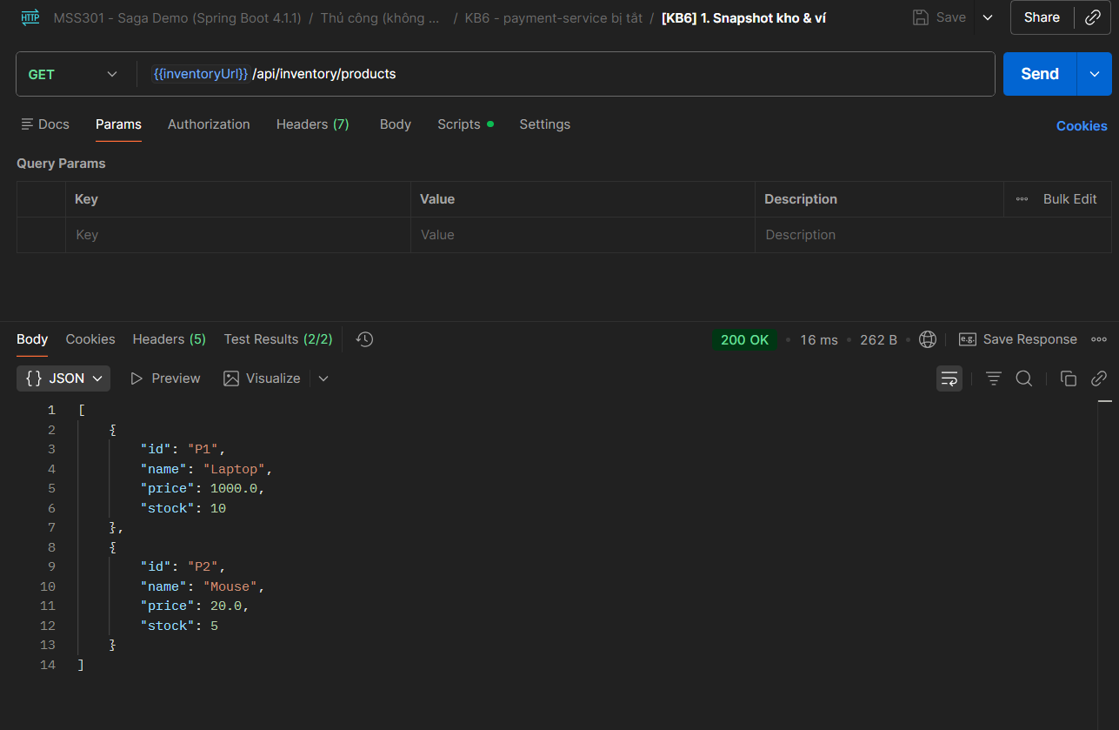
Ảnh 9. KB6: GET products trước khi đặt hàng (P1 = 10, P2 = 5)
- Bước 2: Tắt payment-service và đặt hàng. Chạy docker compose stop payment-service (thư mục slot13/saga-demo), rồi "[KB6] 2. Đặt hàng".
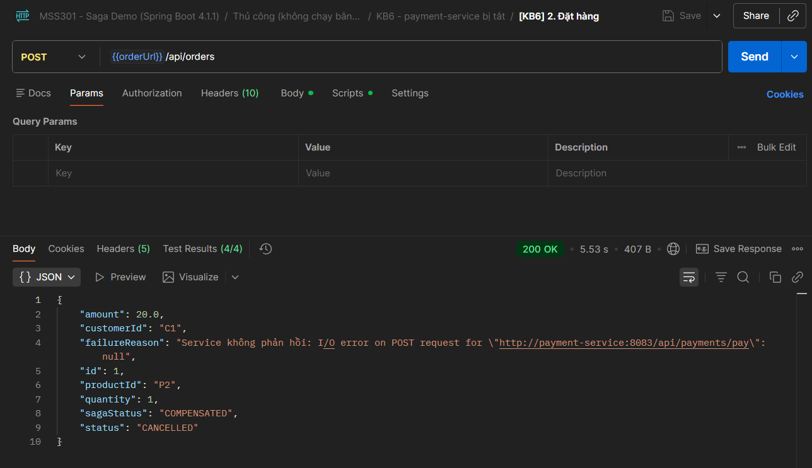
Ảnh 10. KB6: response POST /api/orders khi payment-service tắt (order 1 CANCELLED / COMPENSATED)
- Bước 3: Bật lại payment-service và kiểm tra kho. Chạy docker compose start payment-service, rồi "[KB6] 3. Kiểm tra kho & ví".
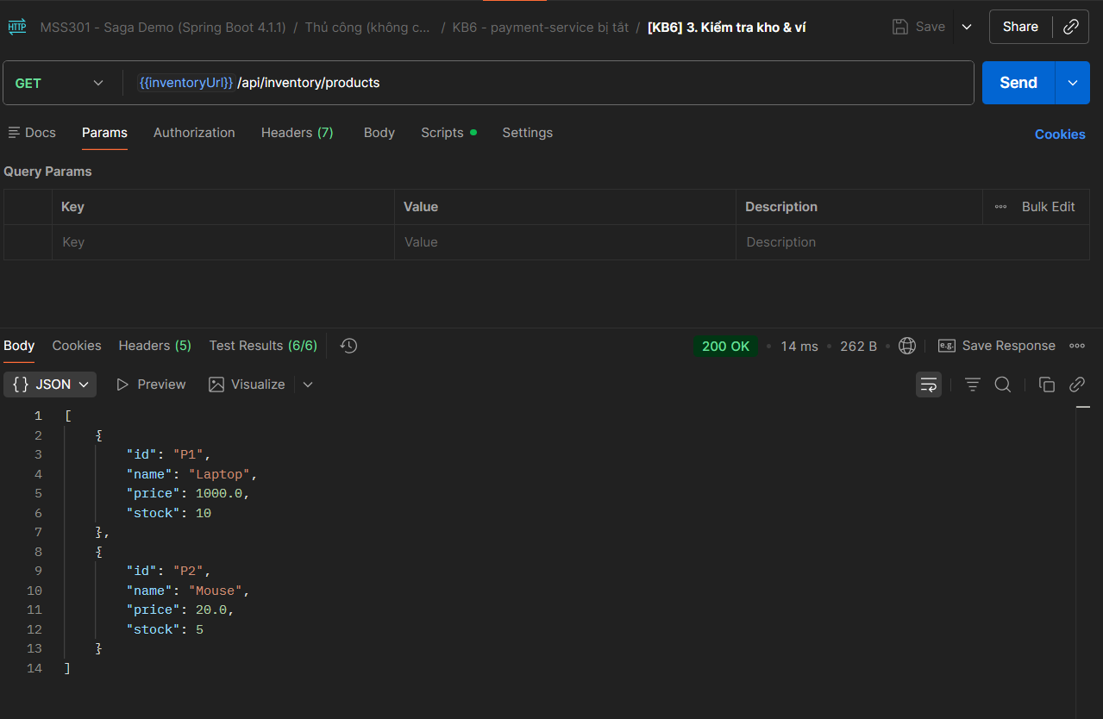
Ảnh 11. KB6: GET products sau khi đặt hàng (kho không đổi, 6/6 test Passed)
- Bước 4: Saga log. Chạy "[KB6] 4. Saga logs" (GET /api/orders/1/saga-logs).
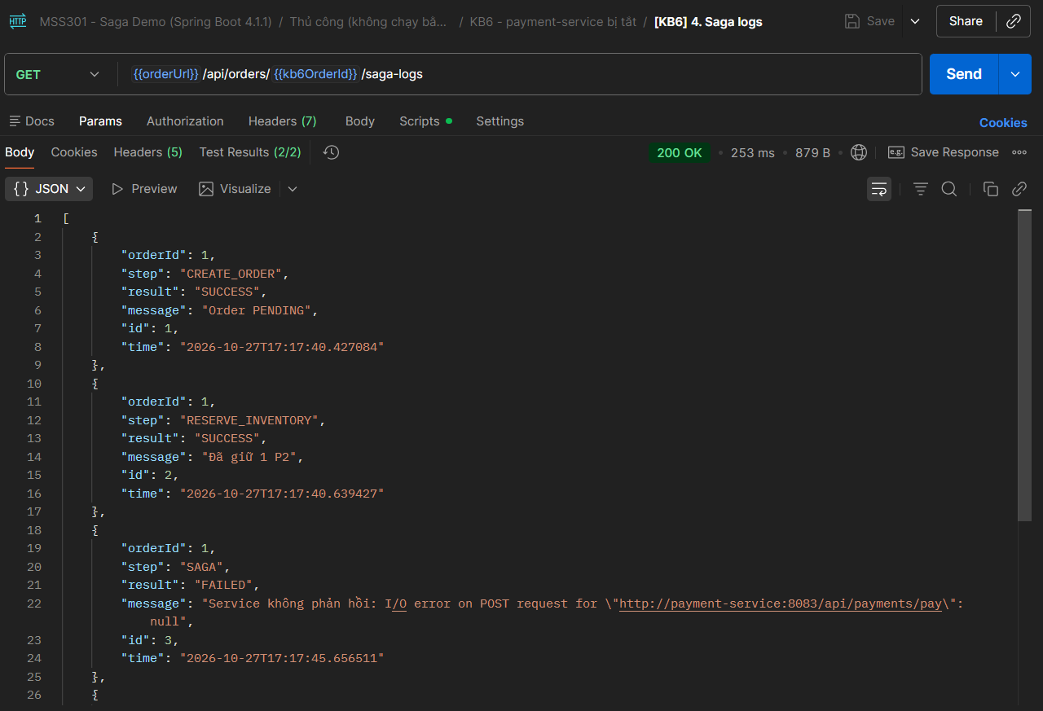
Ảnh 12. KB6: saga logs order 1 (CREATE_ORDER, RESERVE_INVENTORY, SAGA FAILED)
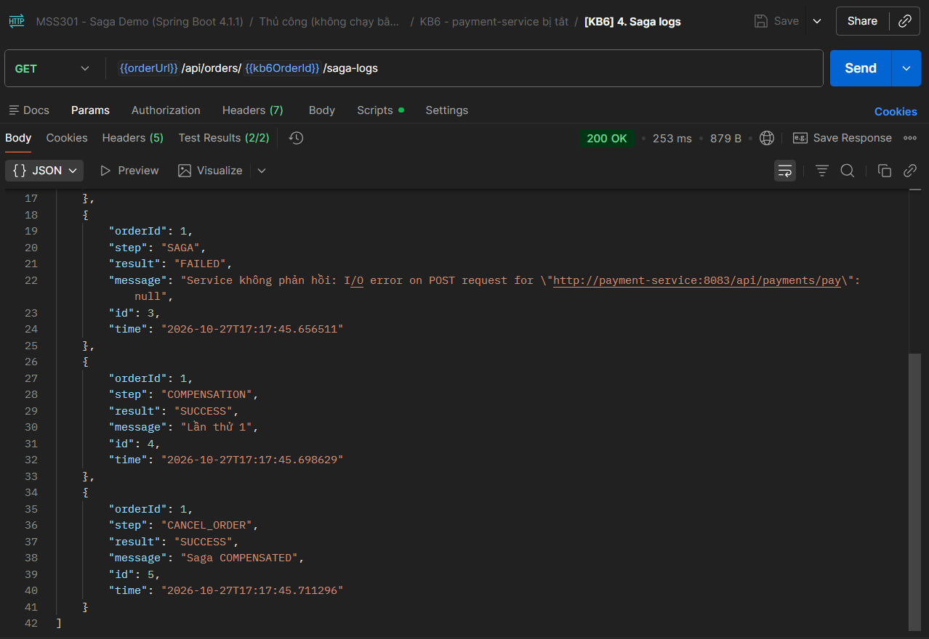
Ảnh 13. KB6: saga logs order 1 (COMPENSATION SUCCESS, CANCEL_ORDER)
- Saga log order 1 (thực tế):
1. CREATE_ORDER - SUCCESS - Order PENDING
2. RESERVE_INVENTORY - SUCCESS - Đã giữ 1 P2
3. SAGA - FAILED - Service không phản hồi: I/O error on POST request for "http://payment-service:8083/api/payments/pay": null
4. COMPENSATION - SUCCESS - Lần thử 1
5. CANCEL_ORDER - SUCCESS - Saga COMPENSATED
- Kết quả thực tế: Order 1 CANCELLED / COMPENSATED, failureReason bắt đầu bằng "Service không phản hồi". Saga log đủ 5 dòng như mong đợi. Kho không đổi (P1 10, P2 5) vì hàng đã được release trước khi hủy order. Thanh toán không thực hiện được nên ví không bị trừ. Đạt.

KB8: Compensation cũng lỗi
- Mô tả: Khách C1 đặt 1 chiếc P2 (amount 20). order-service chạy với độ trễ 15 giây trước khi thanh toán (PAYMENT_DELAY_MS=15000) để kịp tắt payment-service và inventory-service. Thanh toán lỗi, bù trừ (release kho) cũng lỗi. Orchestrator thử 3 lần rồi dừng, order ở lại PENDING / COMPENSATING và kho vẫn bị giữ.
- Request: POST http://localhost:8081/api/orders với body { "customerId": "C1", "productId": "P2", "quantity": 1, "amount": 20 }.
- Kết quả mong đợi: PENDING / COMPENSATING; saga log có 3 dòng COMPENSATION FAILED, không có CANCEL_ORDER; stock P2 = 4 cho đến khi release thủ công, sau đó về 5.
- Bước 1: Kho trước khi đặt hàng. Chạy PAYMENT_DELAY_MS=15000 docker compose up -d order-service, rồi "[KB8] 1. Snapshot kho & ví".
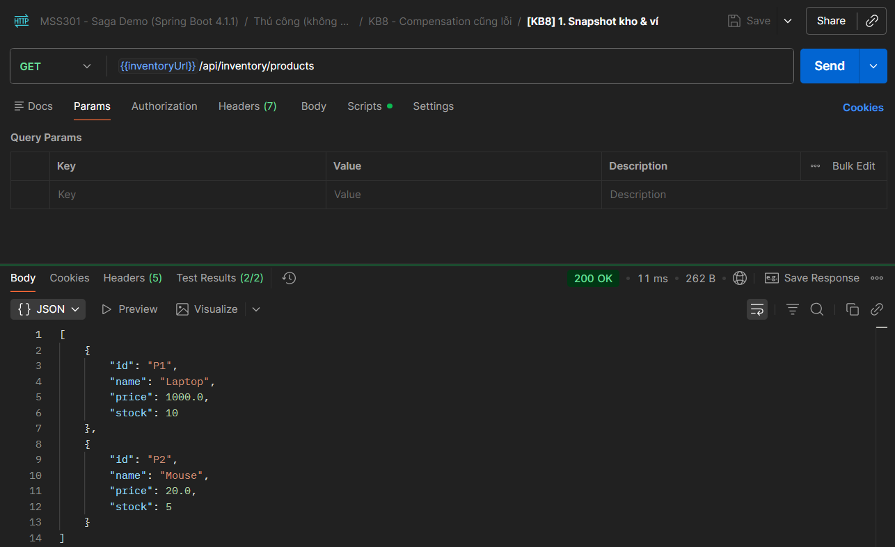
Ảnh 14. KB8: GET products trước khi đặt hàng (P1 = 10, P2 = 5)
- Bước 2: Đặt hàng và tắt hai service. Chạy "[KB8] 2. Đặt hàng" (treo khoảng 15 giây), trong lúc đó chạy docker compose stop payment-service inventory-service.
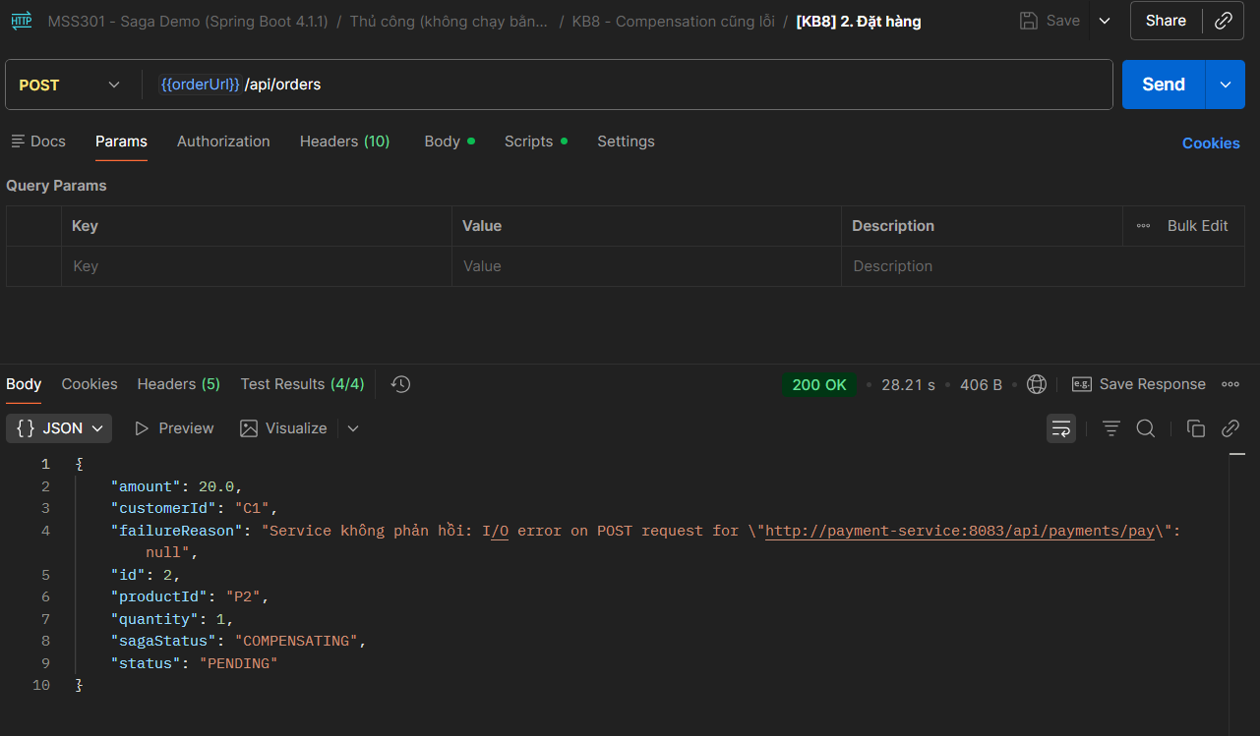
Ảnh 15. KB8: response POST /api/orders khi hai service tắt (order 2 PENDING / COMPENSATING)
- Bước 3: Bật lại service. Chạy docker compose start inventory-service payment-service, khởi động lại order-service không có độ trễ (PAYMENT_DELAY_MS=0 docker compose up -d order-service), rồi "[KB8] 3. Order còn PENDING / COMPENSATING".
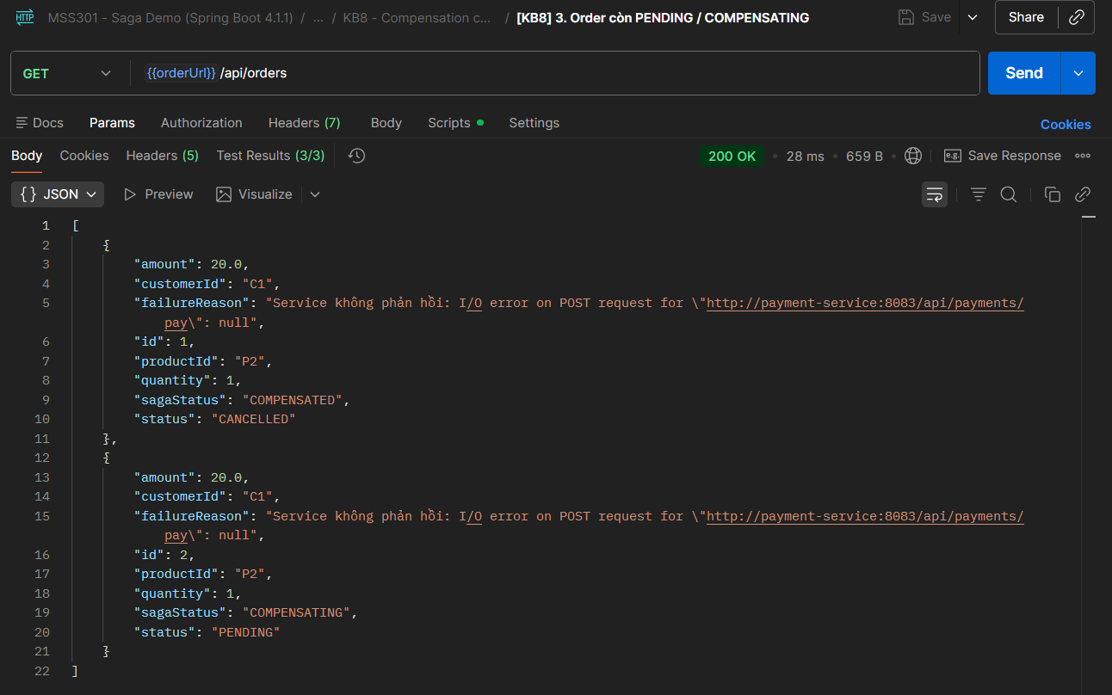
Ảnh 16. KB8: order 2 vẫn PENDING / COMPENSATING (order 1 là KB6, đã CANCELLED)
- Kho lúc này: Chạy lại "[KB8] 1. Snapshot kho & ví", hàng vẫn bị giữ.
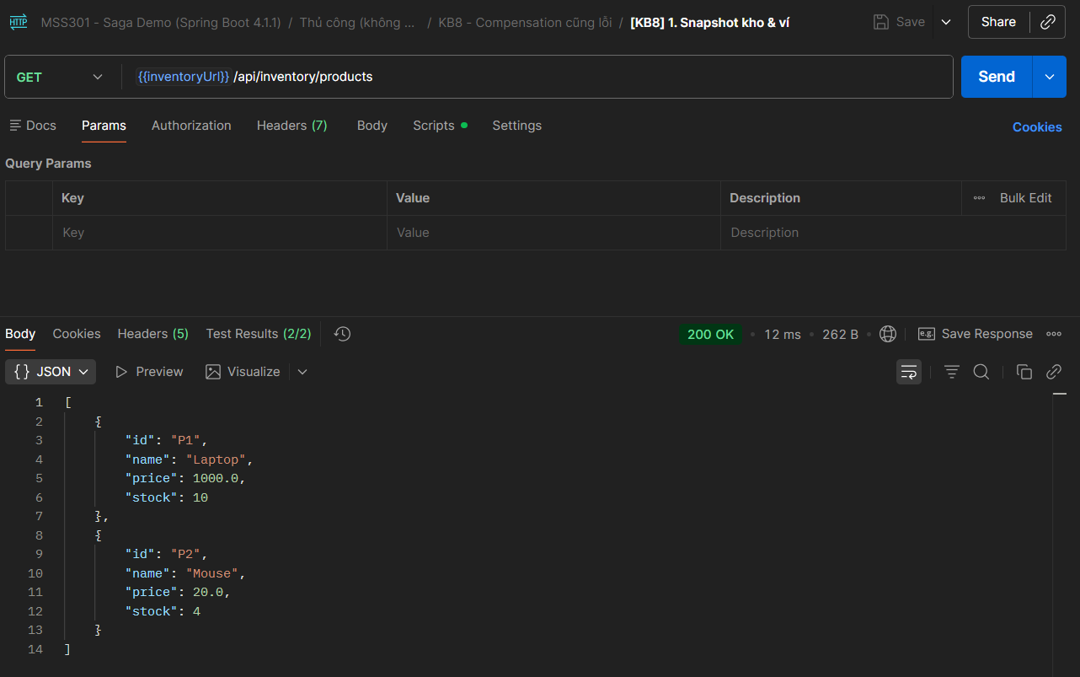
Ảnh 17. KB8: GET products khi order 2 còn COMPENSATING (P2 = 4)
- Bước 4: Saga log. Chạy "[KB8] 4. Saga logs" (GET /api/orders/2/saga-logs).
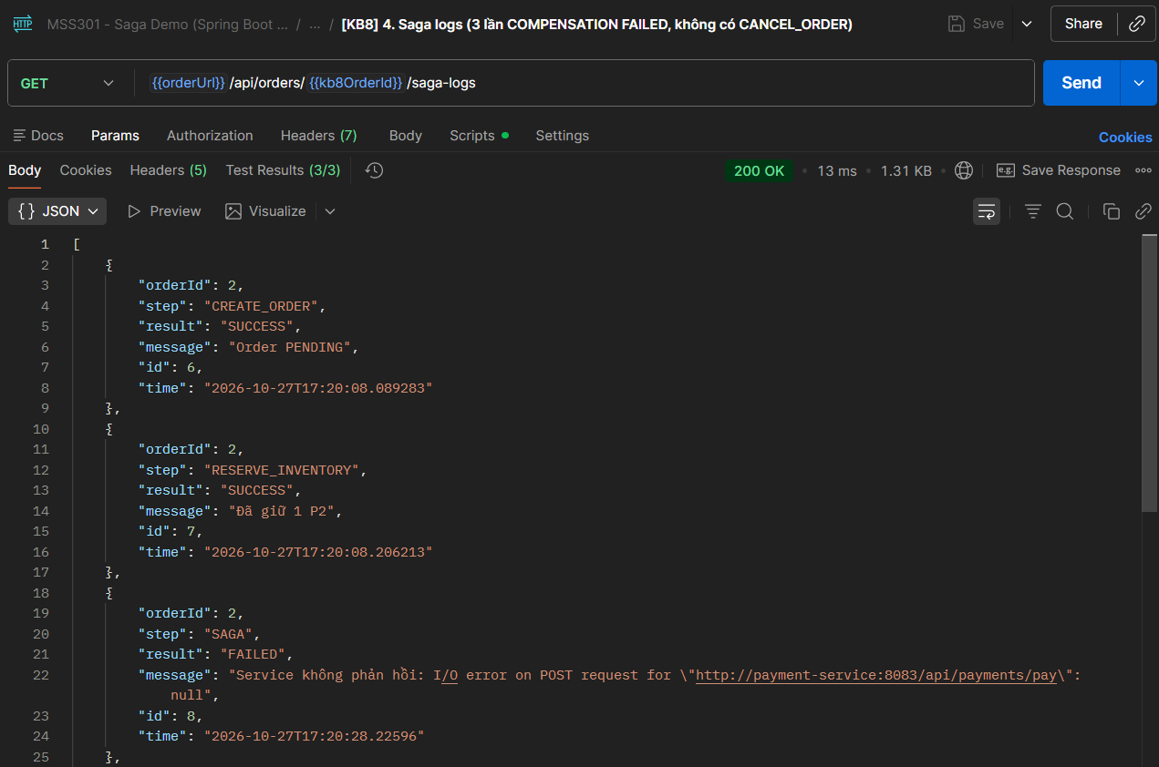
Ảnh 18. KB8: saga logs order 2 (CREATE_ORDER, RESERVE_INVENTORY, SAGA FAILED)
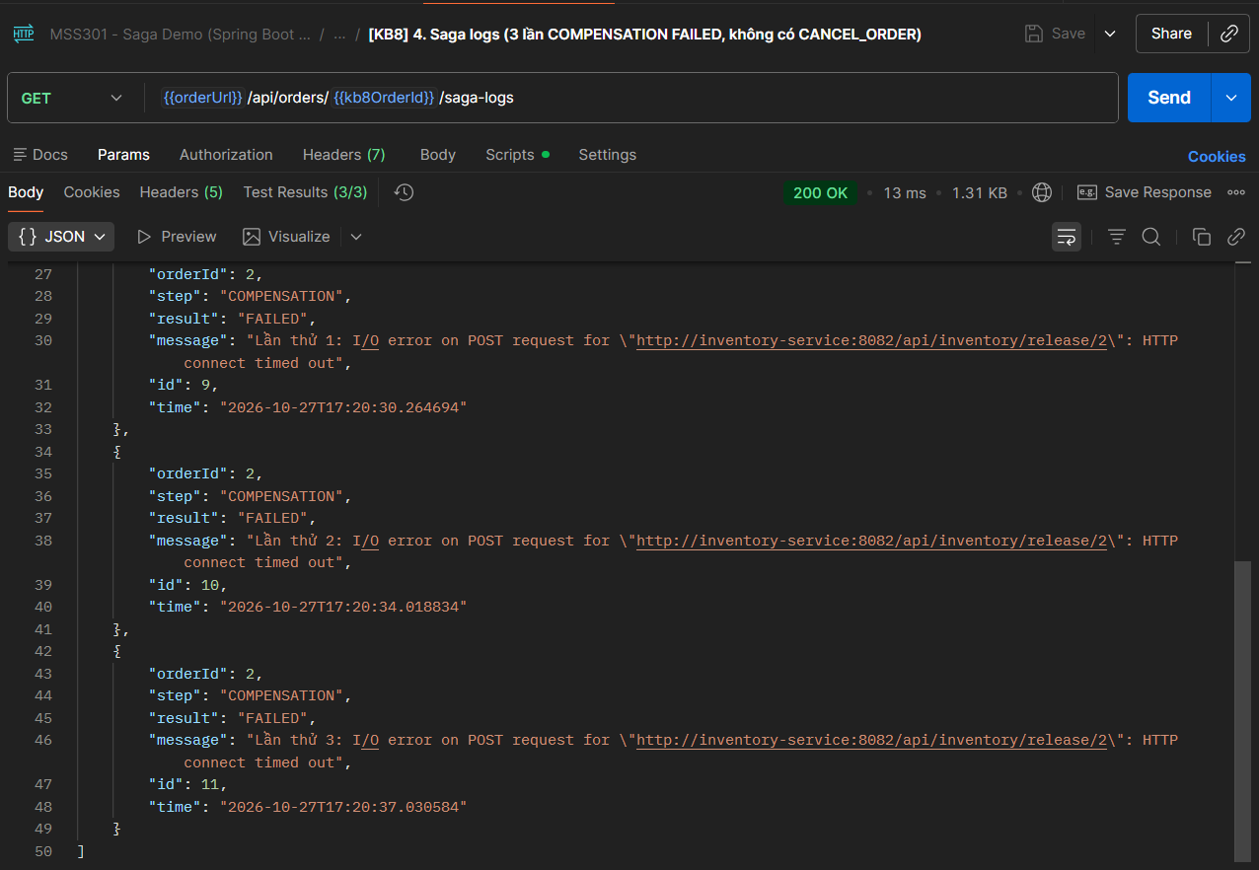
Ảnh 19. KB8: saga logs order 2 (3 lần COMPENSATION FAILED, không có CANCEL_ORDER)
- Bước 5: Khôi phục. Chạy "[KB8] 5. Khôi phục: release order KB8", rồi chạy lại "[KB8] 1. Snapshot kho & ví".
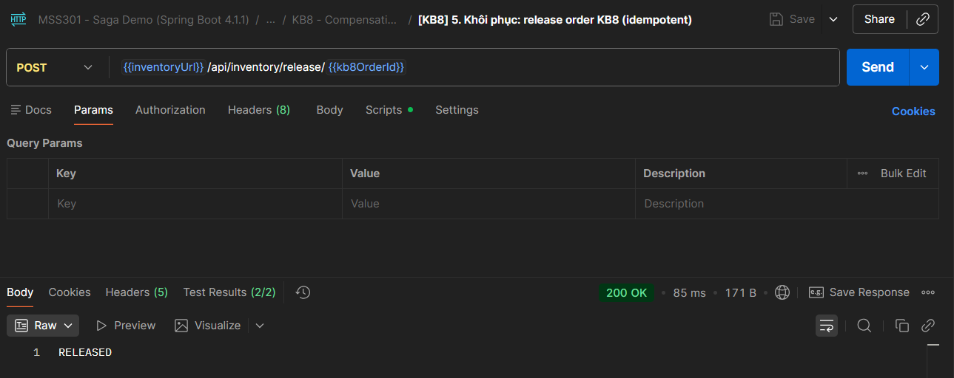
Ảnh 20. KB8: release order 2 thủ công (RELEASED)
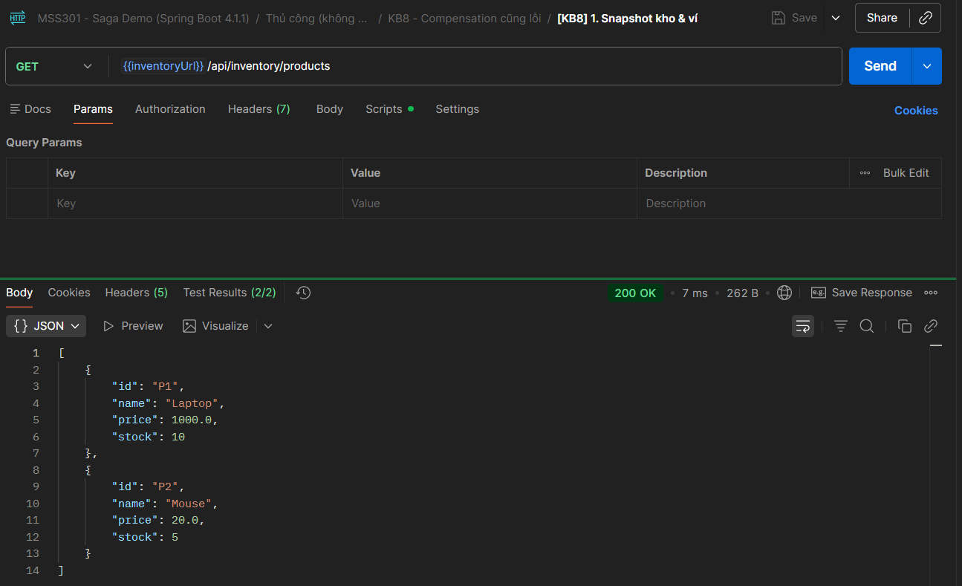
Ảnh 21. KB8: GET products sau khi release (P2 = 5)
- Saga log order 2 (thực tế):
1. CREATE_ORDER - SUCCESS - Order PENDING
2. RESERVE_INVENTORY - SUCCESS - Đã giữ 1 P2
3. SAGA - FAILED - Service không phản hồi: I/O error on POST request for "http://payment-service:8083/api/payments/pay": null
4. COMPENSATION - FAILED - Lần thử 1: I/O error on POST request for "http://inventory-service:8082/api/inventory/release/2": HTTP connect timed out
5. COMPENSATION - FAILED - Lần thử 2: cùng lỗi
6. COMPENSATION - FAILED - Lần thử 3: cùng lỗi
- Kết quả thực tế: Order 2 PENDING / COMPENSATING, failureReason bắt đầu bằng "Service không phản hồi". Saga log có đúng 3 dòng COMPENSATION FAILED, không có CANCEL_ORDER nên order chờ xử lý tiếp. Kho P2 5 → 4 vì hàng vẫn bị giữ, sau release thủ công (RELEASED) về 5. Đạt.

